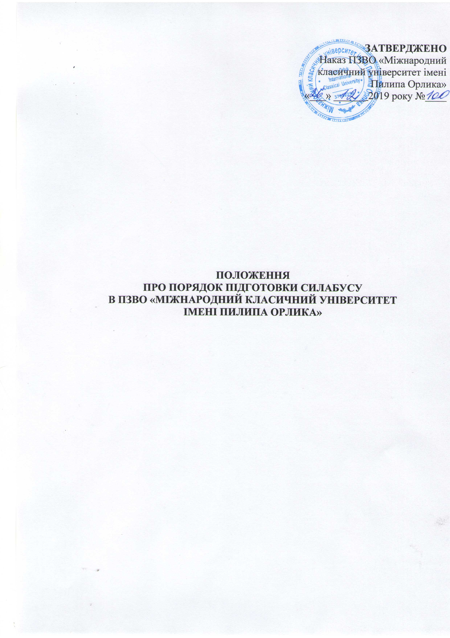

Загальні положення

Положення про порядок підготовки силабусу ПЗВО «Міжнародний класичний університет Імені Пилипа Орлика» (далі – Положення) розроблено, як складова частина системи забезпечення якості освітньої діяльності і встановлює єдині вимоги до змісту та оформлення силабусу навчальної дисципліни.
Положення розроблено відповідно до Закону України «Про освіту», Закону України «Про вищу освіту» № 1556-VII від 01.07.2014 року (зі змінами); Постанови КМУ «Про затвердження ліцензійних умов провадження освітньої діяльності закладів освіти» № 1187 від 30.12.2015 року (із змінами), Наказу Міністерства освіти і науки від 11 липня 2019 року № 977 «Про затвердження Положення про акредитацію освітніх програм, за якими здійснюється підготовка здобувачів вищої освіти», Положення про організацію освітнього процесу у ПЗВО МКУ імені Пилипа Орлика.
Метою Положення є підвищення якості освітнього процесу за рахунок пояснення студентові суті і форми навчальної дисципліни, оптимізації освітнього процесу, як засобу набуття компетентностей.
Дане Положення визначає структуру і порядок формування силабусу навчальної дисципліни.
Перехід до єдиної європейської системи зарахування навчальних досягнень студентів визнаний більшістю країн світової спільноти, в тому числі і Україною, як механізм формування загальноєвропейського освітнього простору, що дозволить забезпечити міжнародне визнання національних освітніх програм, мобільність студентів і викладачів, підвищить якість освіти. У зв'язку з цим змінюється не лише основна нормативна база системи освіти України, але й формуються нові вимоги до навчально-методичного забезпечення освітнього процесу. За умов кредитно-трансферної технології навчання кожен викладач ПЗВО МКУ імені Пилипа Орлика зобов'язаний створити комплекс принципово нової навчально-методичної документації, в тому числі силабус ‒ профіль навчальної дисципліни для студента.
Згідно Глосарію, що затверджений рішенням Національного агентства із забезпечення якості вищої освіти (протокол від 29 серпня 2019 р. № 9) силабус– це документ, в якому роз’яснюється взаємна відповідальність викладача і студента. В ньому представляються процедури (у т.ч. стосовно deadlinesі принципів оцінювання), політики (включно з політикою академічної доброчесності) і зміст курсу, а також календар його виконання.
В силабусі мають бути озвучені вимірювані цілі, які викладач ставить перед своєю дисципліною. Студент має зрозуміти, чого він/вона зможе навчитися, чим саме може бути корисним цей курс. Силабус окреслює концептуальний перехід від «здобування знань» і «одержання практичних навичок» до компетентностей, що їх може засвоїти студент, вивчаючи цей курс.
Силабус включає в себе анотацію курсу, мету (компетентності), перелік тем, матеріали для читання, правила стосовно зарахування пропущених занять. На відміну від робочого тематичного плану і навчально-методичного комплексу дисципліни, силабус створюється для студента. В силабусі навчальної дисципліни (профілі навчальної дисципліни) необхідно реалізувати компетентності, які прописано в стандарті та освітній програмі, описати види діяльності студента при вивченні дисципліни.
Силабус розробляється і затверджується до початку навчального семестру, є складовою частиною НМКД, зберігається на кафедрі та оприлюднюється на офіційній сторінці кафедри та на порталі дистанційного навчання ПЗВО МКУ імені Пилипа Орлика Moodle.
Силабус розробляють науково-педагогічні працівники кафедри, за якими закріплено навчальну дисципліну, відповідно до навчального плану підготовки здобувачів вищої освіти.
Термін розробки НМКД визначається завідувачем кафедри, за якою закріплена навчальна дисципліна, фіксується протоколом засідання кафедри. Підготовка силабусу включається в план роботи кафедри та індивідуальний план викладача.
Складові, що включаються в силабус, повинні відповідати сучасному рівню розвитку освіти і науки. Передбачати: логічно послідовний виклад змісту силабусу, використання сучасних методів і технічних засобів освітнього процесу, що дозволяють здобувачам вищої освіти набути відповідних компетентностей.
Зазначене Положення є узагальненням роботи викладачів ПЗВО МКУ імені Пилипа Орлика, сформоване з урахуванням нових нормативних документів та досвіду провідних зарубіжних закладів вищої освіти.
Положення є основою для розробки силабусів навчальних дисциплін, містить: структуру силабусу; рекомендації щодо розробки кожної структурної частини, макет силабусу навчальної дисципліни.

Структура силабусу навчальної дисципліни

- Загальна інформація про дисципліну:
  - Назва дисципліни
  - Викладач (-і)
  - Профайл викладача (-ів)
  - Контактний тел. та емейл
  - Сторінка курсу в Moodle
  - Інформація про консультації
- Анотація до дисципліни
- Мета та цілі дисципліни
- Формат дисципліни
- Результати навчання
- Обсяг дисципліни
- Ознаки дисципліни
- Пререквізити дисципліни
- Технічне й програмне забезпечення/обладнання
- Політики дисципліни
- Схема дисципліни
- Система оцінювання та вимоги

До Силабусу також готуються матеріали навчально-методичного комплексу дисципліни:
- Робоча програма навчальної дисципліни
- Конспект лекцій (або опорний конспект лекцій)
- Методичні рекомендації і контрольні завдання до виконання лабораторних робіт
- Методичні рекомендації і контрольні завдання до виконання практичних/семінарських занять
- Методичні рекомендації та тематика контрольних робіт для студентів/аспірантів заочної форми навчання
- Методичні рекомендації та індивідуальні завдання для самостійної роботи студентів/аспірантів
- Методичні рекомендації та тематика для виконання курсової роботи (проекту)
- Засоби з контролю якості знань студентів/аспірантів
- Пакет комплексної контрольної роботи
- Методичні рекомендації та тематика з науково-дослідної роботи студентів (за наявністю)
- Пакет візуального супроводження дисципліни (за наявністю)

Прикінцеві положення

Вимоги Положення є обов’язковими та встановлює вимоги до змісту та оформлення силабусу для всіх науково-педагогічних працівників.
Дане Положення набуває чинності з моменту затвердження його Вченою Радою ПЗВО МКУ імені Пилипа Орлика в установленому порядку.
У зв’язку зі зміною законодавства й у разі необхідності до цього Положення можуть бути внесені доповнення та зміни шляхом їх розгляду та затвердження на Вченій раді ПЗВО МКУ імені Пилипа Орлика.

Додаток 1
ПЗВО «МІЖНАРОДНИЙ КЛАСИЧНИЙ УНІВЕРСИТЕТ
імені Пилипа Орлика»

Факультет
Кафедра
Спеціальність
ОПП (ОНП) першого/другого/третього (бакалаврського/магістерського/освітньо-наукового) рівня вищої освіти

Назва дисципліни | Вкажіть назву дисципліни (іноземною, якщо дисципліна викладається іноземною мовою)
Викладач (-і) | Зазначте всіх викладачів
Профайл викладача (-ів) | Дайте лінк на профайл викладача, або викладачів курсу (посилання на сторінку кафедри з інформацією про викладача (-ів))
Контактний тел. | Вкажіть контактний телефон, за яким можна зв’язатися із викладачем у випадку потреби
E-mail: | Вкажіть контактний E-mail, за яким можна зв’язатися із викладачем у випадку потреби
Сторінка курсу в Moodle | Дайте посилання на дисципліну в системі Moodle
Консультації | Зазначте формат і розклад проведення консультацій  Очні консультації: кількість годин і розклад присутності в офісі  Он лайн- консультації: Розклад присутності викладача на спеціальному форумі / вебінарі дисципліни. Посилання на нього  Приклад:  Очні консультації: за попередньою домовленістю Понеділок та Четвер з 14.00 до 15.00  Онлайн консультації: за попередньою домовленістю Viber (+38066***-**-**) в робочі дні з 9.30 до 17.30

  - Анотація до дисципліни
Додайте короткий опис курсу, чи посилання на відео-анотацію дисципліни.
Приклад:
Програму навчальної дисципліни розроблено з
урахуванням сучасних тенденцій в умовах формування нових соціально- економічних відносин у суспільстві, на основі системного погляду на сучасні тенденції . Тому методологічного значення набувають такі питання, як тощо. Управлінська діяльність закладів та установ освіти розглядається в аспекті директивних і нормативних документів,

що розроблені та прийняті за період реформування суспільства та освіти.
У програмі враховуються основні рівні , а також
. Змістовно програма спрямована на здобуття слухачами та студентами знань у галузі та формування уявлення про основні тенденції щодо .

Мета та цілі дисципліни
Зазначте чіткі та короткі мету і цілі дисципліни.

Формат дисципліни
Вкажіть формат проведення дисципліни:
Очний (offline)
Змішаний (blended) - дисципліна, що має супровід в системі Moodle, має структуру, контент, завдання і систему оцінювання;
Дистанційний (online, Moodle) - дисципліна без очної складової.
Приклад:
Blended Learning – викладання курсу передбачає поєднання традиційних форм аудиторного навчання з елементами електронного навчання, в якому використовуються спеціальні інформаційні технології, такі як комп’ютерна графіка, аудіо та відео, інтерактивні елементи, онлайн консультування і т.п.
Під час сесії формат очний (offline/Face to face), у міжсесійний період – дистанційний (online).

Результати навчання
Вкажіть результати навчання, які формулюються в процесі викладання дисципліни (за освітньою програмою).

Обсяг дисципліни
Вид заняття | Загальна кількість годин
лекції
семінарські
заняття/практичні/лабораторні
самостійна робота

  - Ознаки дисципліни
Рік викладання | Курс  (рік навчання) | Семестр | Кількість кредитів/годин | Кількість змістових модулів | Вид  підсумкового контролю | Нормативна/ вибіркова

  - Пререквізити
Якщо є такі, то вкажіть ті знання та навички, якими повинен володіти студент, щоб приступити до вивчення дисципліни, або перелік попередньо прослуханих дисциплін.
Приклад:
Ефективність засвоєння змісту дисципліни значно
підвищиться, якщо студент попередньо опанував матеріалом таких дисциплін як:
, , ,
.
або
Пререквізити:
- Математика;
- Фізика.

Технічне й програмне забезпечення /обладнання
Вкажіть, якщо є специфічні вимоги які студент повинен врахувати
Приклад:
У період сесії бажано мати мобільний пристрій (телефон) для оперативної комунікації з адміністрацією, методистом та викладачами з приводу проведення занять та консультацій. У міжсесійний період комп’ютерну техніку (з виходом у глобальну мережу) та оргтехніку для комунікації з адміністрацією, методистом, викладачами та підготовки (друку) рефератів курсових і випускних робіт.

Політики курсу
Політика навчальної дисципліни визначається системою вимог, які викладач пред'являє до студента при вивченні дисципліни та ґрунтується на засадах академічної доброчесності.
Вимоги можуть стосуватися відвідування занять (неприпустимість пропусків, запізнень і т.п.); правил поведінки на заняттях (активну участь, виконання необхідного мінімуму навчальної роботи, відключення телефонів та ін.); заохочень та стягнень (за що можуть нараховуватися або відніматися бали і т.п.).
Політику навчальної дисципліни рекомендується вибудовувати з урахуванням норм законодавства України щодо академічної доброчесності, Статуту, положень ПЗВО МКУ імені Пилипа Орлика та інших нормативних документів.

Схема дисципліни
Тиждень,  дата,  години | Тема, короткі тези | Форма діяльності  (заняття)*/Формат** | Матеріали | Література***,  інформаційні  ресурси | Завдання,  години | Вага  оцінки | Термін  виконання
*лекція, самостійна, дискусія, групова робота)
**Face to face, online
***якщо література подається в скороченому вигляді, то розшифрування подаєте вкінці
Приклад:
Тиждень, | Тема, короткі | Форма | Матеріали | Література***, | Завдання, | Вага | Термін
дата, години | тези | діяльності |  | інформаційні | години | оцінки | виконання
 |  | (заняття)* |  | ресурси
 |  | /Формат**
Змістовний модуль 1.
Тиждень 28 |  | Лекція / | Презентація, | Баз. 4, 5, 6, 8, | Самостійно | 5 балів | до
18.03.2019 - |  | Face to face | методичні | 9 | опрацювати |  | 27.03.2019 р.
24.03.2019 |  |  | рекомендації | Дод. 5, 12, 14, | теоретичний
(за розкладом) |  |  |  | 26 | матеріал
2 год. |  |  |  |  | 8 год.
Тиждень 28 |  | Самостійна | Методичні | Баз. 5, 6, 8 | Самостійно | 5 балів | до
18.03.2019 - |  | Робота | рекомендаці | Дод. 1, 26, 29 | опрацювати |  | 27.03.2019 р.
24.03.2019 |  |  |  |  | теоретичний
 |  |  |  |  | матеріал.
 |  |  |  |  | Підготувати
 |  |  |  |  | реферат за
 |  |  |  |  | темою
 |  |  |  |  | 12 год.
Тиждень 29 |  | Практичне | Презентація, | Баз. 4 | Самостійно | 3 бали | до
25.03.2019 - |  | заняття/ | методичні | Дод. 6, 10, 13, | опрацювати |  | 31.03.2019 р.
31.03.2019 |  | Face to face | рекомендації | 18, 20, 22, 24, | теоретичний
(за розкладом) |  |  |  | 28 | матеріал
2 год. |  |  |  |  | 10 год.

Система оцінювання та вимоги
Загальна система оцінювання дисципліни | наприклад: участь в роботі впродовж семестру/екзамен  - 60/40
Вимоги до письмової роботи
Семінарські/практичні/лабораторні
заняття
Умови допуску до підсумкового контролю
Приклад:
Види контролю: поточний, підсумковий.
Методи контролю: спостереження за навчальною діяльністю студентів, усне опитування, письмовий контроль, тестовий контроль.
Форма контролю: залік/екзамен.
Контроль знань і умінь студентів (поточний і підсумковий) з дисципліни
здійснюється згідно з кредитно-трансферною системою організації навчального процесу. Рейтинг студента із засвоєння дисципліни визначається за 100 бальною шкалою. Він складається з рейтингу з навчальної роботи, для оцінювання якої призначається 60 балів, і рейтингу з атестації (залік/екзамен) – 40 балів.
Критерії оцінки рівня знань на семінарських/практичних/лабораторних заняттях.
На семінарських/практичних/лабораторних заняттях кожен студент з кожної теми виконує індивідуальні завдання.
Рівень знань оцінюється: «відмінно» – студент дає вичерпні, обґрунтовані, теоретично і практично правильні відповіді не менш ніж на 90% запитань, рішення задач та вправи є правильними, демонструє знання підручників, посібників, інструкцій, проводить узагальнення і висновки, акуратно оформляє завдання, був присутній на лекціях, має конспект лекцій чи реферати з основних тем курсу; «добре»– коли студент володіє знаннями матеріалу, але допускає незначні помилки у формуванні термінів, категорій і розрахунків, проте за допомогою викладача швидко орієнтується і знаходить правильні відповіді, був присутній на лекціях, має конспект лекцій чи реферати з основних тем курсу;
«задовільно»– коли студент дає правильну відповідь не менше ніж на 60% питань, або на всі запитання дає недостатньо обґрунтовані, невичерпні відповіді, допускає грубі помилки, які виправляє за допомогою викладача. При цьому враховується наявність конспекту за темою завдань та самостійність;
«незадовільно з можливістю повторного складання» – коли студент дає правильну відповідь не менше ніж на 35% питань, або на всі запитання дає необґрунтовані, невичерпні відповіді, допускає грубі помилки. Має неповний конспект лекцій.
Підсумкова (загальна оцінка) курсу навчальної дисципліни є сумою рейтингових оцінок (балів), одержаних за окремі оцінювані форми навчальної діяльності: поточне та підсумкове засвоєння теоретичного матеріалу.

Рекомендована література

Базова

Допоміжна

Гарант освітньої програми
ІБП

Завідувач кафедри
ІБП

